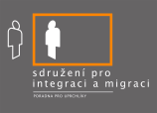

Sdružení pro integraci a migraci, Multikulturní centrum Praha a Organizace pro pomoc uprchlíkům
Vás srdečně zvou
na křest první monografie
autorského týmu Pavla Hradečná, Marie Jelínková, Pavel Čižinský, Eva Valentová, Pavla Rozumková, Klára Holíková a Martin Rozumek s názvem:
ŘEŠENÍ OTÁZEK NEOPRÁVNĚNÉHO POBYTU CIZINCŮ – SITUACE V ČR A VE VYBRANÝCH EVROPSKÝCH ZEMÍCH.
Knihu vydalo nakladatelství Linde Praha.
Křest se koná ve středu 7. 3. 2012 od 18. 00 hodin v kavárně Krásný ztráty.
Náprstkova 10, Praha 1, www.krasnyztraty.cz
Těšíme se na vás!
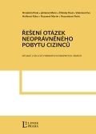

Stručně o knize: Publikace přibližuje, zejména z lidsko-právního pohledu, problematiku řešení neregulérní migrace optikou regularizačních snah a jejich možných dopadů na společnost i na stát jako takový. Zásadní důraz klade na situaci cizinců bez oprávnění k pobytu a jejich přístup k vybraným základním právům v České republice a vybraných zemích.

